CIUDAD

1. ¿Cuál es tu lugar ideal para vivir? ¿Por qué?

a) el campo | b) la montaña | c) la costa | d) la ciudad | e) el pueblo

2. a) ¿Conoces Madrid? ¿Qué idea tienes de esta ciudad? ¿Qué adjetivos utilizarías para describir Madrid y a los madrileños?

b) Lee lo que dicen estas personas sobre MADRID.
Madrid tiene un caos que a mí me parece fascinante. Es una ciudad insoportablemente viva a veces. Madrid no le pregunta nunca a nadie de dónde es.
Alonso, actor y
director de teatro
Me gusta lo que se respira en Madrid, lo que tiene de cosmopolita, de cálido. A pesar de su parte agresiva, esta ciudad está pensada para salir y comer.
Luis, director de teatro

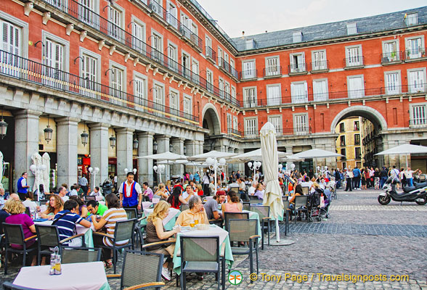

Los principales problemas de Madrid son el tráfico (hay muchos atascos) y la superpoblación. Por otra parte, es una ciudad alegre, que siempre está despierta, que no duerme, en la que los amigos se siguen viendo para tomarse unos vinos en el bar de la esquina.
Emilio, actor

Madrid es una ciudad sucia y algo peligrosa, como muchas ciudades grandes. Pero me encanta su lado humano: en algunos barrios la gente se relaciona y vive como en los pueblos.
Manuel, abogado

c) Haced una lista de ADJETIVOS para describir la ciudad.

3. Responde a estas preguntas sobre la capital de Eslovenia, Liubliana. Marca sí o no según tu opinión. Después completa las tres frases de abajo.

ENCUESTA MUNICIPAL
 |  | SÍ | NO
TAMAÑO | - ¿Cree usted que es una ciudad demasiado grande?
TRANSPORTES Y COMUNICACIÓN | - ¿Está bien comunicada?
TRANSPORTES Y COMUNICACIÓN | - ¿Hay mcuho tráfico? ¿Hay atascos?
TRANSPORTES Y COMUNICACIÓN | - ¿Funcionan bien los transportes públicos?
ECONOMÍA | - ¿Los precios son altos?
EDUCACIÓN Y SANIDAD | - ¿Hay suficientes colegios y guarderías?
EDUCACIÓN Y SANIDAD | - ¿Tiene suficientes hospitales y centors de salud?
CULTURA Y OCIO | - ¿Hay suficientes instalaciones deportivas y parques?
CULTURA Y OCIO | - ¿Hay suficiente vida cultural (conciertos, teatros, museos etc.)?
CULTURA Y OCIO | - ¿Hay ambiente nocturno (discotecas, restaurantes...)?
ECOLOGÍA | - ¿Hay mucha contaminación?
ECOLOGÍA | - ¿Tiene suficientes zonas verdes (jardines, parques...)?
ECOLOGÍA | - ¿Hay suficientes carriles bici?
CLIMA | - ¿Hace demasiado frío/calor?
CLIMA | - ¿Llueve demasiado?
CARÁCTER HABITANTES | - ¿La gente es amable?
CARÁCTER HABITANTES | - ¿La gente es solidaria?
COMERCIO | - ¿Hay suficientes tiendas?
COMERCIO | - ¿Los horarios comerciales son adecuados?
PROBLEMAS SOCIALES | - ¿Existen problemas de desempleo?
PROBLEMAS SOCIALES | - ¿Hay otros problemas (pobreza, delincuencia, racismo...)?

Para mí, lo mejor de Liubliana es ..........

Lo peor es ..............

Yo pienso que falta(n)..............

4. ¿Qué ASPECTOS te parecen más importantes en una ciudad / un pueblo? Pon estos factores en orden de preferencia (de 1 a 8).
❍ el clima/estar cerca del mar o la montaña
❍ la oferta cultural y actividades de ocio
❍ la seguridad ciudadana
❍ las zonas verdes/zonas peatonales
❍ la arquitectura y buen desarrollo urbanístico
❍ la red de transporte y comunicaciones
❍ el precio de la vivienda (compra y alquiler)
❍ la tranquilidad y la paz

5. a) Forma SUSTANTIVOS de las siguentes palabras.
campo: __________________, habitar: __________________, contaminar: __________________, crecer: __________________, libre: __________________, ofrecer: __________________, solo: __________________, seguro: __________________, alquilar: __________________, desarrollarse: __________________, estresante: ________________,
vender: ___________
b) Ahora forma ADJETIVOS.
ruido: __________________, noche: __________________, cultura: __________________, deporte: __________________

6. Lee el siguiente diálogo y busca en él expresiones para expresar opinión y acuerdo/desacuerdo. Después añade a cada lista otras expresiones que conoces.
Ángela: Mi opinión es que en las ciudades hay más trabajo que en los pueblos.
Miguel: Sí, tienes razón: es más fácil encontrar trabajo en una ciudad. Sin embargo, también es cierto que hay gente que gana muy poco y la vida en una ciudad es más cara que en un pueblo.
Lucía: Estoy totalmente de acuerdo con eso. Además, mi punto de vista es que en las ciudades también hay más desempleo.
Eduardo: Cambiando el tema, a mí me parece que hay más libertad en las ciudades que en los pueblos, porque te conoce menos gente y te sientes menos controlado.
Gloria: Eso es verdad. Se vive más libremente en una ciudad. Y, además, yo creo que la gente de la ciudad es más tolerante.
Lucía: Yo estoy en contra. Yo pienso que la gente es más abierta pero no más tolerante.

EXPRESAR OPINIÓN | EXPRESAR ACUERDO / DESACUERDO

7. ¿Estás A FAVOR o EN CONTRA?
Elige una nube y coméntala expresando opinión, acuerdo o desacuerdo.
.
En el futuro las ciudades serán más pequeñas y más humanas.
La delincuencia sólo existe en las ciudades.
En una ciudad nunca te sientes solo.

La gente en la ciudad es más tolerante.
La mayoría de la gente que vive en la ciudad vive en ella porque no tiene más remedio: trabaja allí.
La vida en la ciudad es más cara.

En el campo hay menos libertad.

___________________________________________________________________________

___________________________________________________________________________

8. Expresa tu punto de vista sobre la vida en el campo y en la ciudad. ¿Qué prefieres?

Primero clasifica estas opiniones en la columna adecuada y luego en grupos completad las opiniones.
- la vida es más dura  - la vida es más cara  - se come mejor  - hay problemas de transporte  - la gente es más cerrada | - necesitas el coche para todo  - tienes menos oferta cultural  - tienes más calidad de vida  - te aburres  - vives de una forma más sana | - te sientes solo  - tienes más relaciones con los vecinos  - tienes menos intimidad  - más atascos

CIUDAD |  | CAMPO
VENTAJA (pro) | DESVENTAJA (contra) | VENTAJA (pro) | DESVENTAJA (contra)

